桂林电子科技大学 2019-2020学年 第1学期
《计算机科学导论实验》 实验报告

实验名称 | 实验五 归并排序与折半查找 |  |  |  |  |  |  |  |  | 辅导教师意见：  成绩 教师签名：
院 系 | 计算机与信息安全学院 |  |  | 专业 |  | 计算机类 |  |  |  | 辅导教师意见：  成绩 教师签名：
学 号 | 1900301236 |  |  | 姓名 |  | 谢浚霖 |  |  |  | 辅导教师意见：  成绩 教师签名：
同 作 者 |  |  |  |  |  |  |  |  |  | 辅导教师意见：  成绩 教师签名：
实验日期 | 2019 | 年 | 11 |  | 月 |  | 23 | 日 |  | 辅导教师意见：  成绩 教师签名：

一、实验目的
- 熟练掌握二路归并排序算法。
- 熟练掌握折半查找算法。
- 实验内容
- 验证项目案例5.1，设计Raptor程序，运行之后，程序能将2个有序数组（这2个数组内元素的值可以由用户输入，也可以调用Raptor中的Redirect_Input之类的方法从文件中读取），合并成一个有序数组并输出。
- 参考项目案例5.2，设计一个程序，运行后可通过数组接受用户随机输入的0到100以内的不超过10个整数。使用递归排序，对数据进行排序，输出排序后的结果。程序同时能接受用户输入数值后，通过折半查找算法，找到该数值在原来输入的10个数值中的序号（在数组中的下标），若未找到则提示用户“not found”。
- 3. 从文件中读入1班学生的成绩和2班学生的成绩，将1班学生成绩放入数组A中，2班
学生成绩放入数组B中
（1） 计算每班平均分（只取整数部分）
（2） 合并两个数组A和B，成为一个有序数组C（要输出到控制台吗? ）
（3） 在数组C中，计算1班和2班平均分(要输出到文件吗？)
（4） 把1班和2班平均分放入文件c.txt中
文件中的数据格式如下：
a1.txt文件中保存学生成绩信息，如下：65 89 76 86 51
a2.txt文件中保存学生成绩信息，如下：45 89 56 100 21

- 实验过程
- 验证项目案例5.1，设计Raptor程序，运行之后，程序能将2个有序数组（这2个数组内元素的值可以由用户输入，也可以调用Raptor中的Redirect_Input之类的方法从文件中读取），合并成一个有序数组并输出。
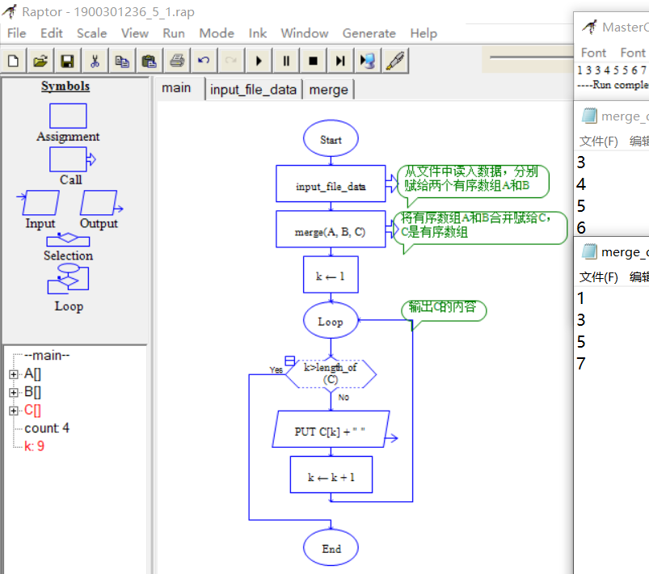
(a)main 函数
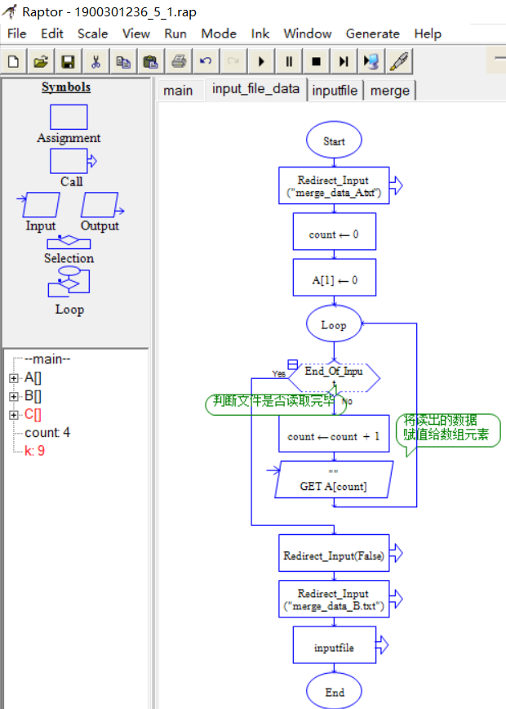
(b) input_file_data 函数
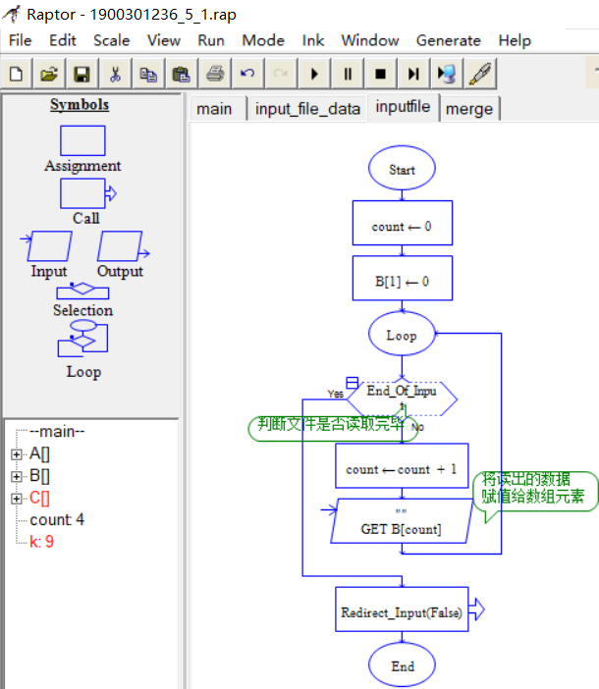
(c) inputfile函数
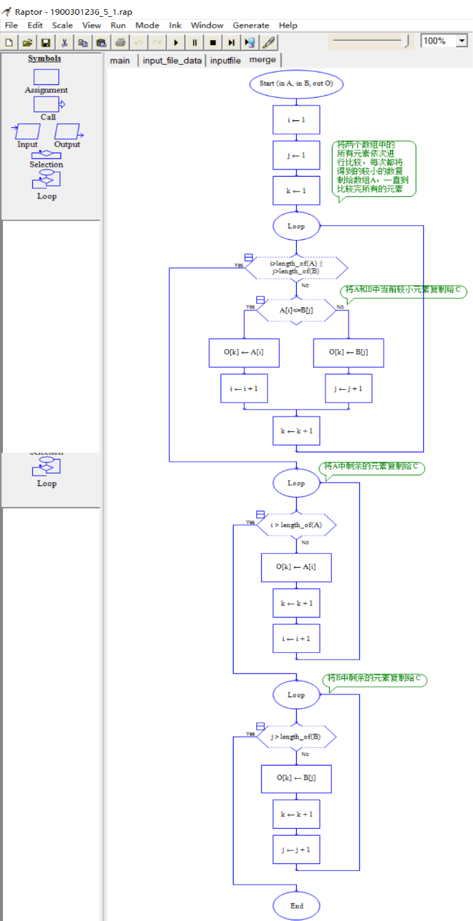
(d) merge 函数
- 参考项目案例5.2，设计一个程序，运行后可通过数组接受用户随机输入的0到100以内的不超过10个整数。使用递归排序，对数据进行排序，输出排序后的结果。程序同时能接受用户输入数值后，通过折半查找算法，找到该数值在原来输入的10个数值中的序号（在数组中的下标），若未找到则提示用户“not found”。
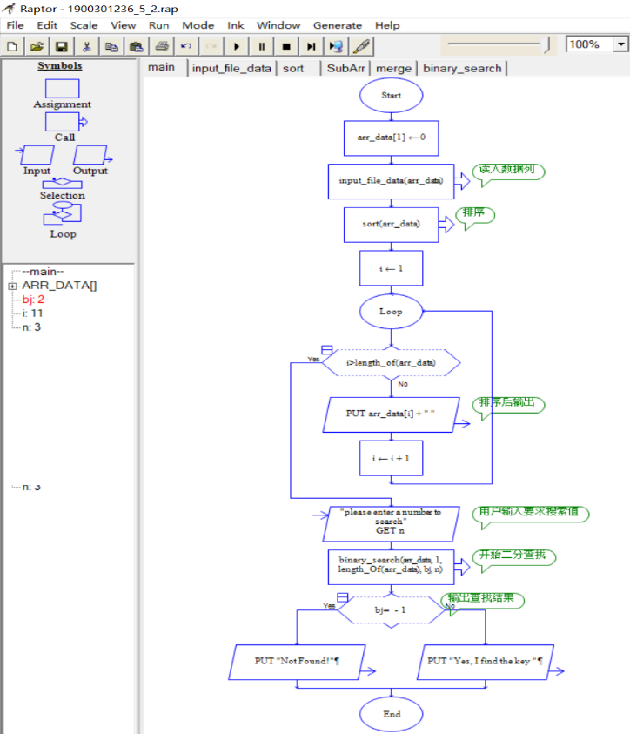
- main函数
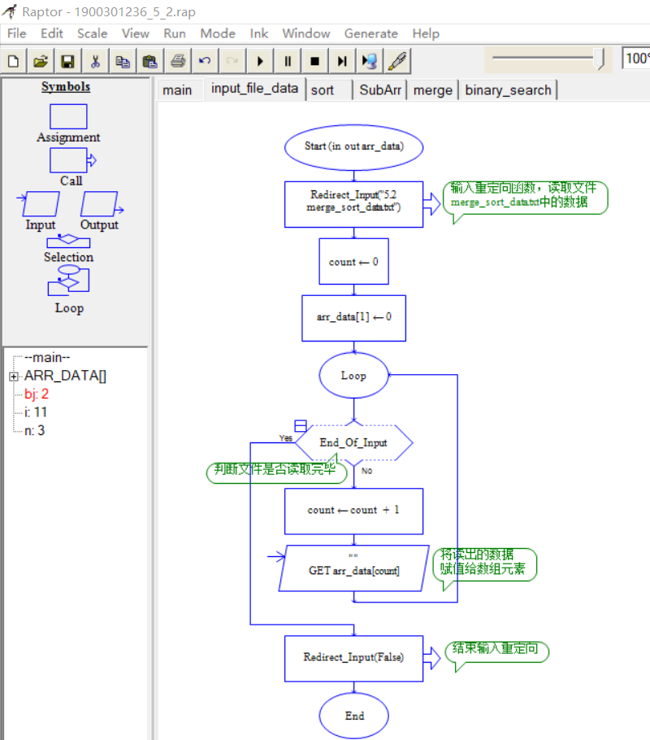
- input_file_data 函数
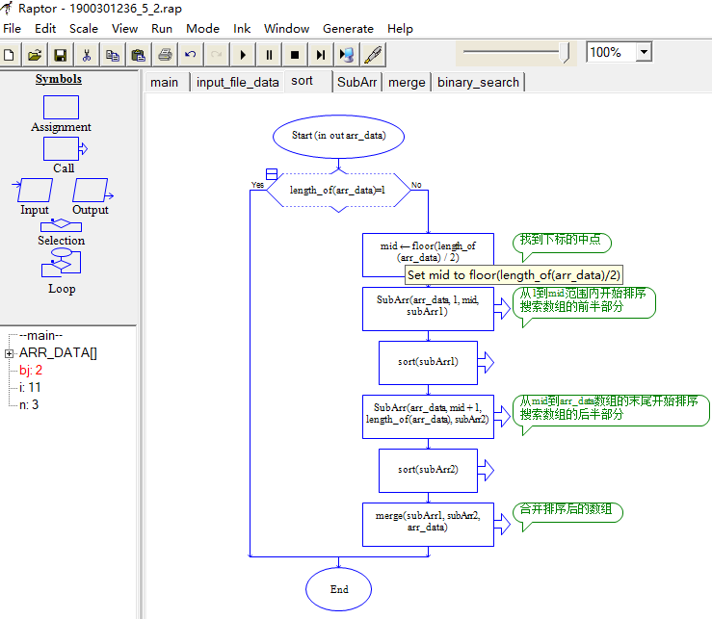
- sort 函数
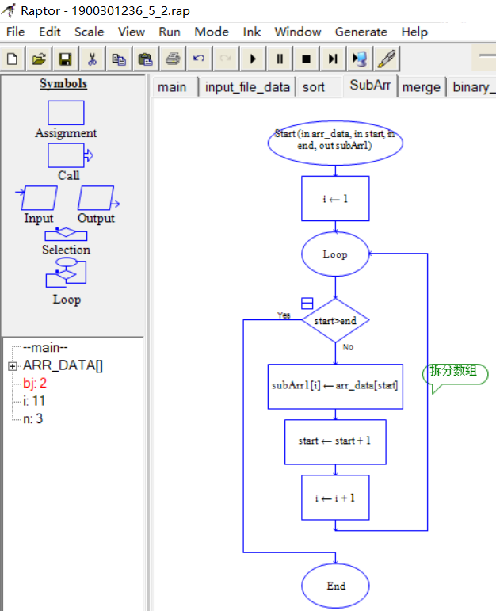
- SubArr 函数
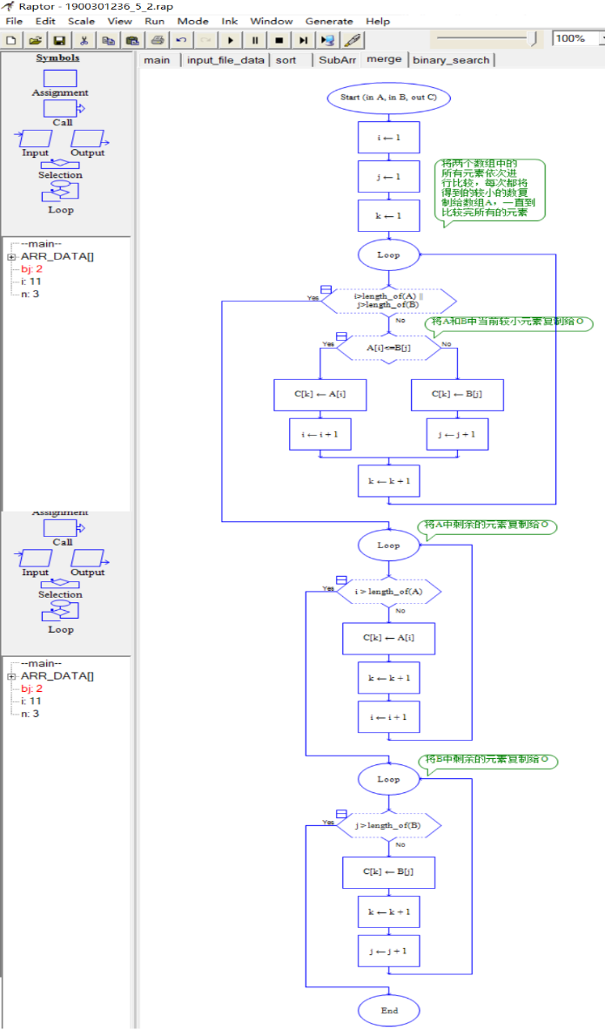
- merge 函数
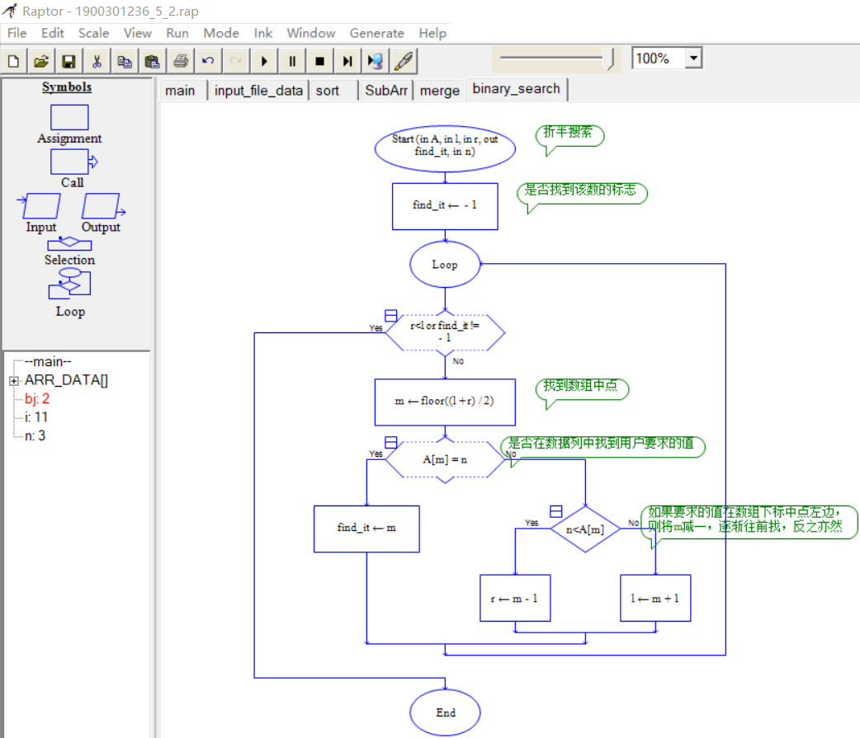
- binary_search 函数

3. 从文件中读入1班学生的成绩和2班学生的成绩，将1班学生成绩放入数组A中，2班学生成绩放入数组B中
（1） 计算每班平均分（只取整数部分）
（2） 合并两个数组A和B，成为一个有序数组C
（3） 在数组C中，计算1班和2班平均分
（4） 把1班和2班平均分放入文件c.txt中
文件中的数据格式如下：
其中a1.txt文件中保存学生成绩信息，如下65 89 76 86 51
文件a2.txt中保存学生成绩信息，如下45 89 56 100 21
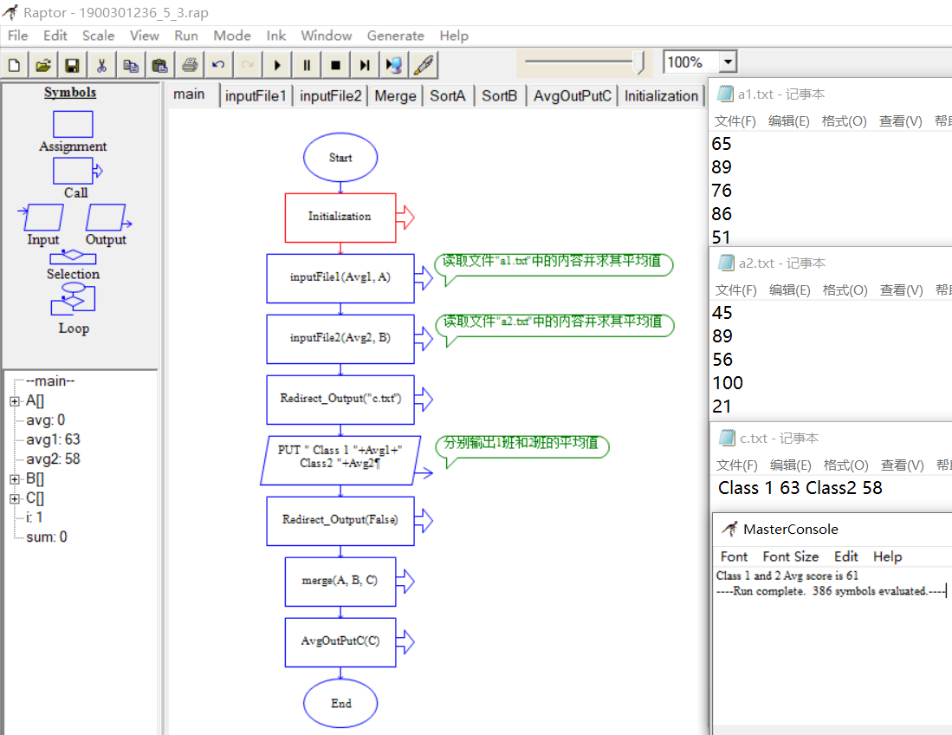
- main 函数
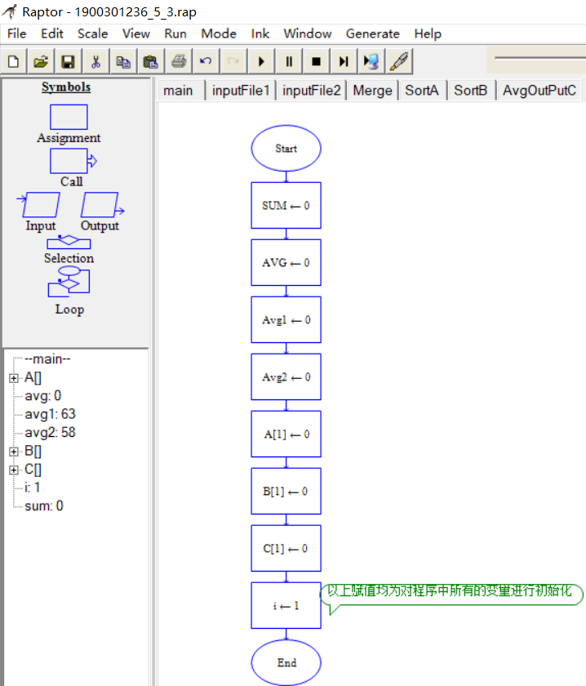
- Initialization 子图

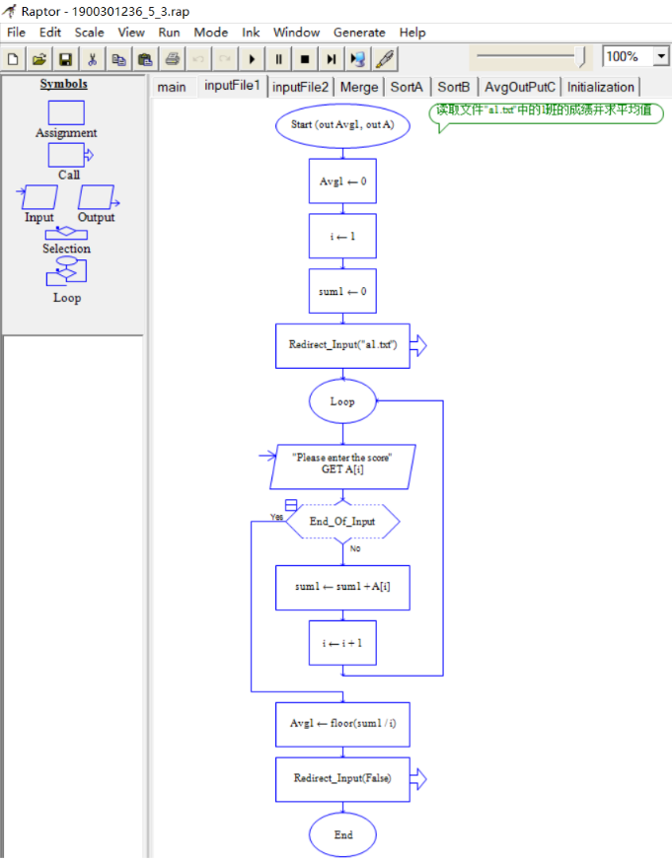
- inputFile1 函数
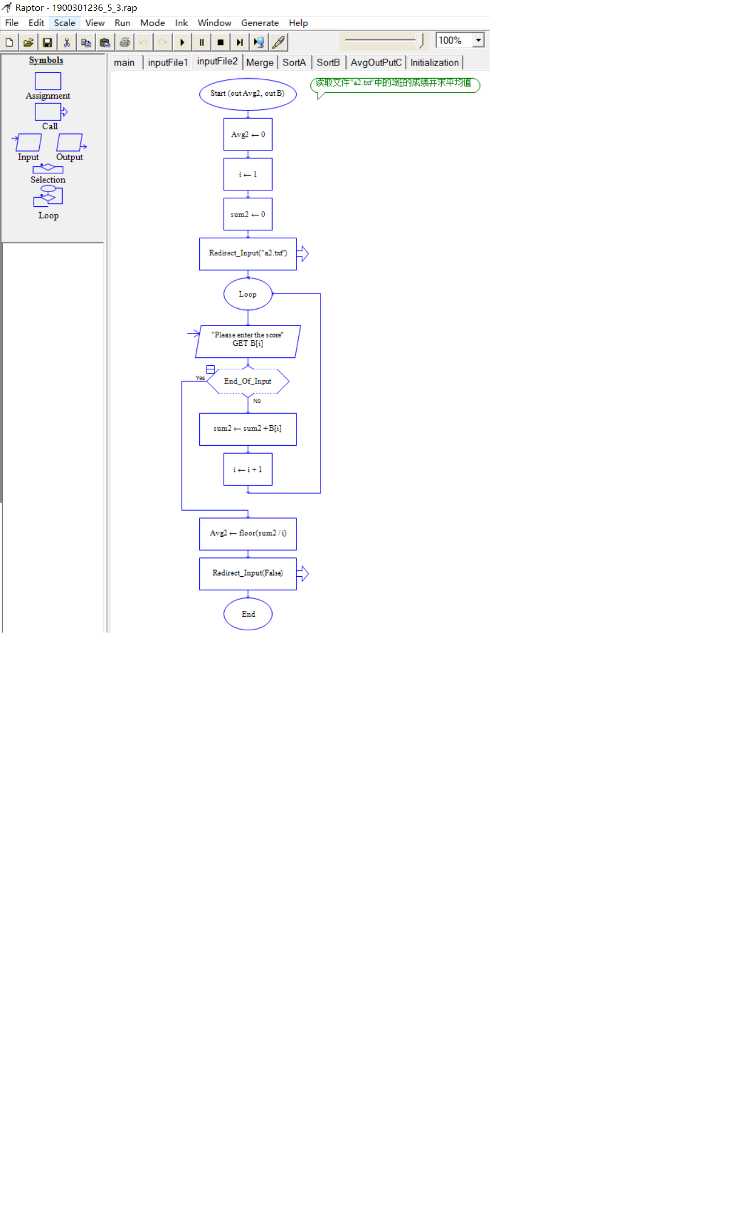
- inputFile2 函数
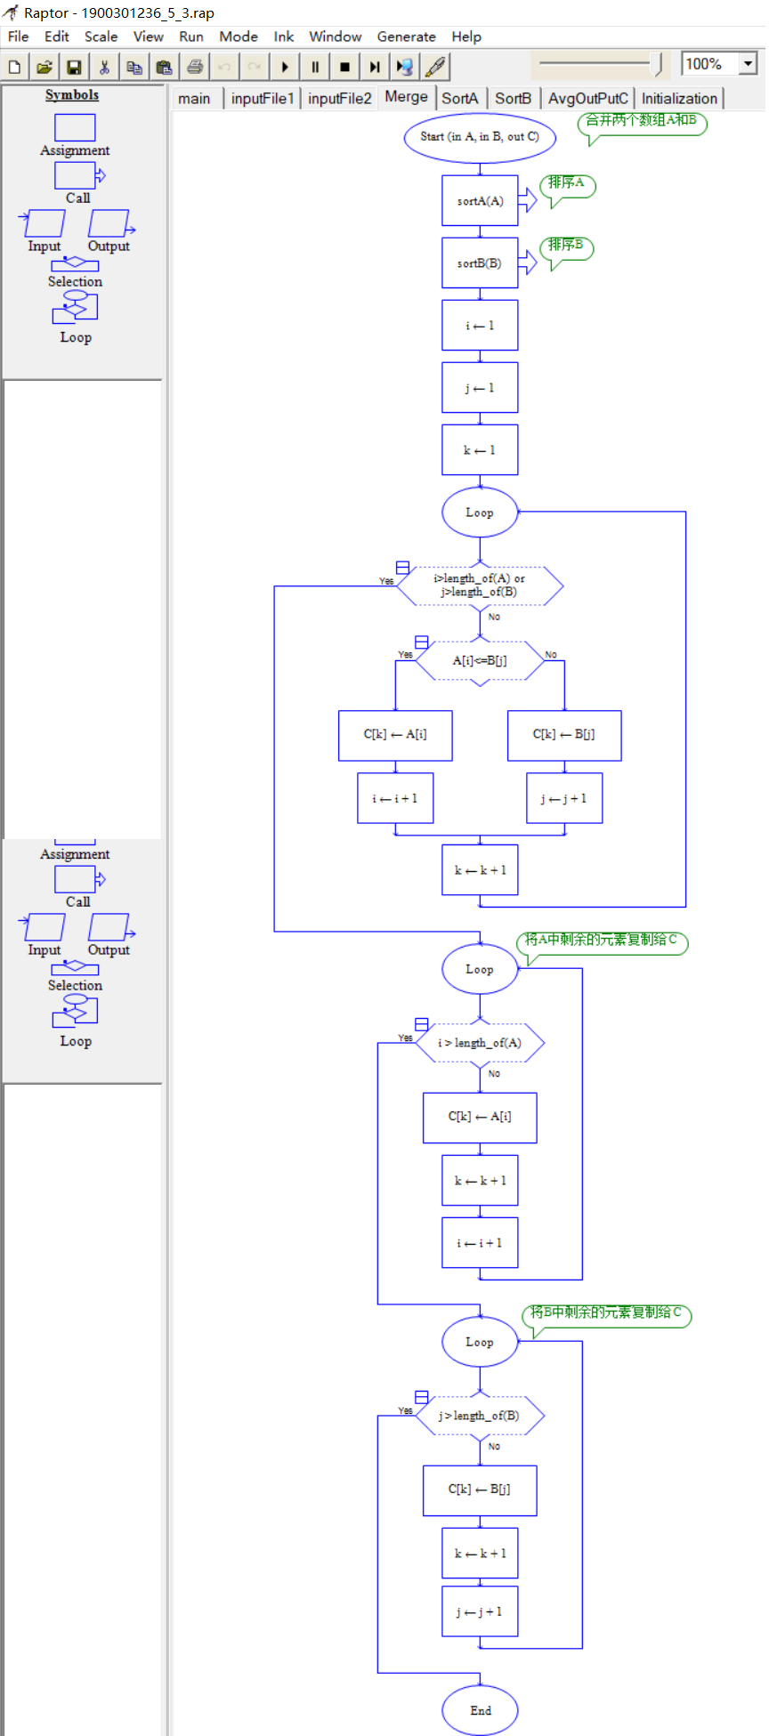
- merge 函数
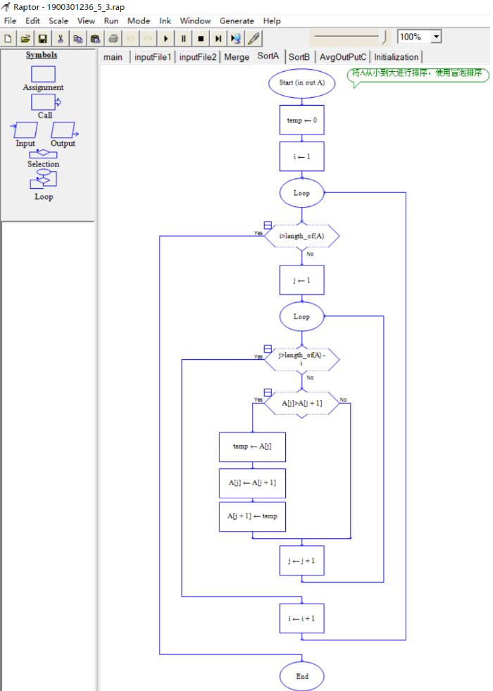
- SortA 函数
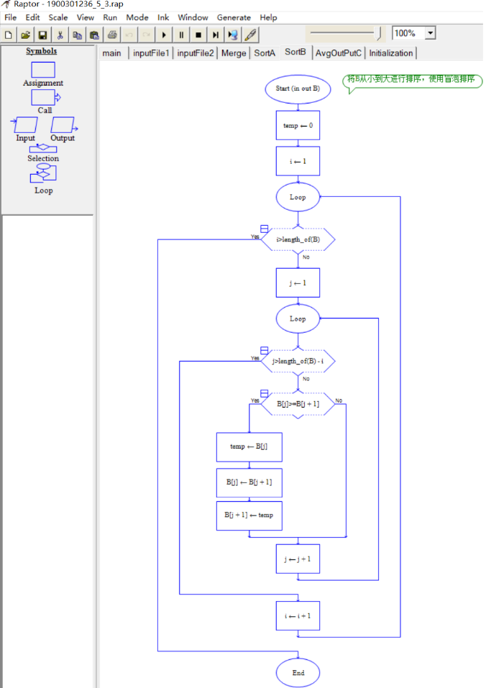
- SortB 函数
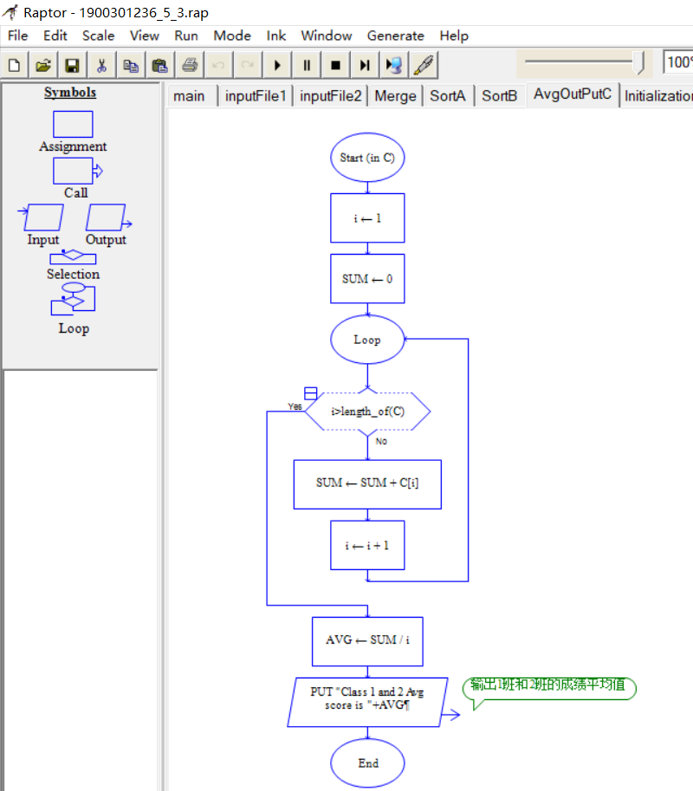
- AvgOutPutC 函数

四、实验总结
通过该实验我了解了如何用raptor实现归并排序和折半查找，加深了对这两个算法的理解，方便今后我们在学习C语言时更加方便我们去理解。

